Услуга «Запись в образовательное учреждение»
Для выбора услуги «Запись в образовательное учреждение» следуйте вышеизложенным инструкциям на страницах 1 - 3.
Чтобы получить данную услугу, необходимо:
- Нажать «Получить услугу».
- Заполнить информацию о заявителе и нажать кнопку «далее».
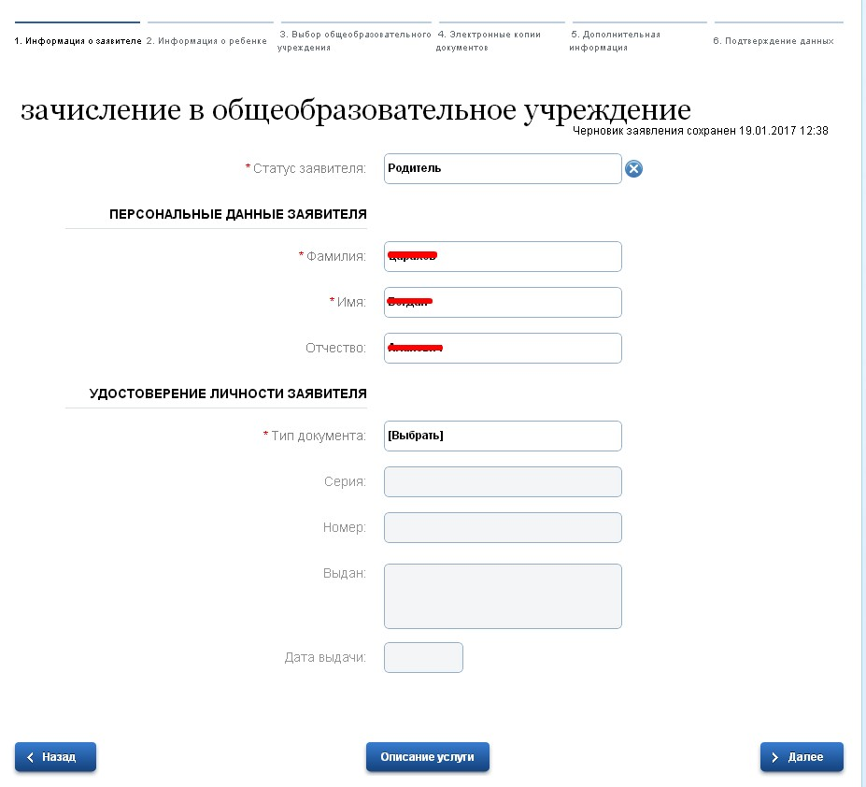
- Заполнить информацию о ребенке, нажать кнопку «далее». 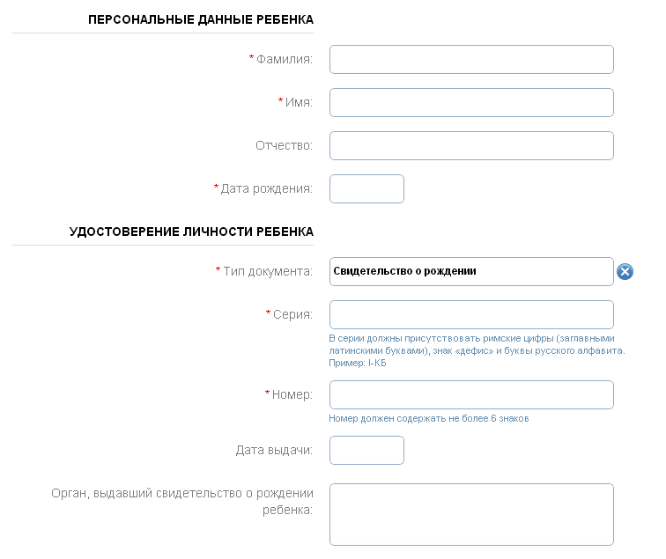 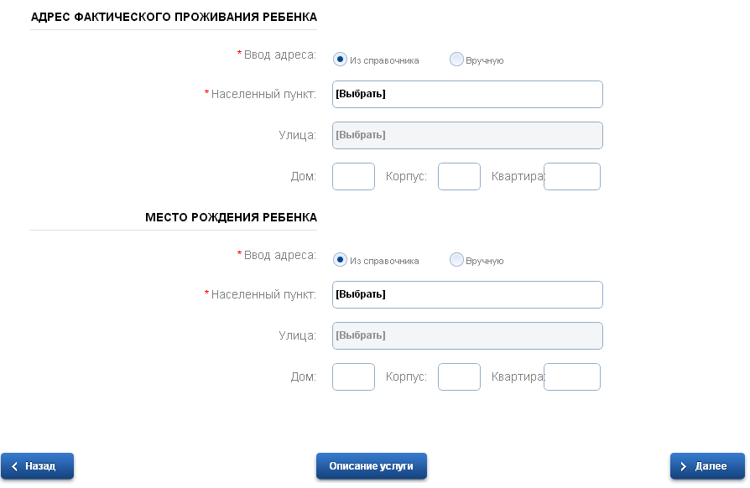
- Выбрать желаемое образовательное учреждение, нажать кнопку «далее». 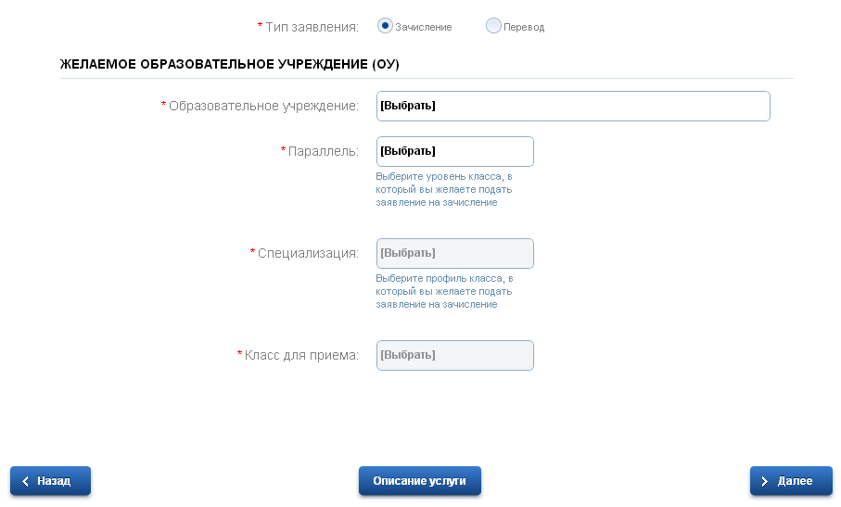
- Загрузите электронные копии документов, нажмите кнопку «далее». 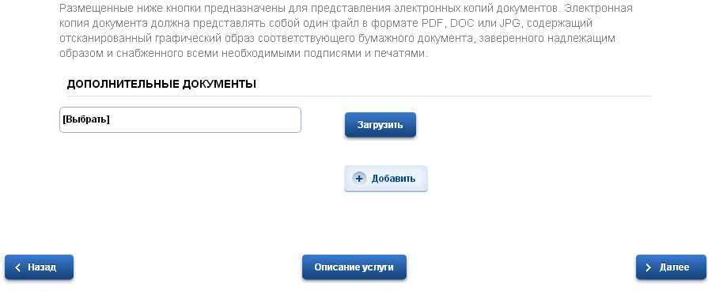
- Заполните дополнительную информацию, нажмите кнопку «далее». 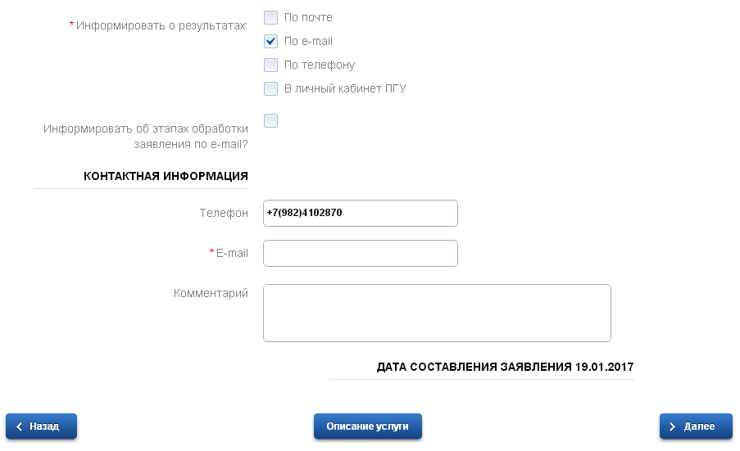
- Проверьте заполненные Вами данные и нажмите кнопку «Подать заявление». 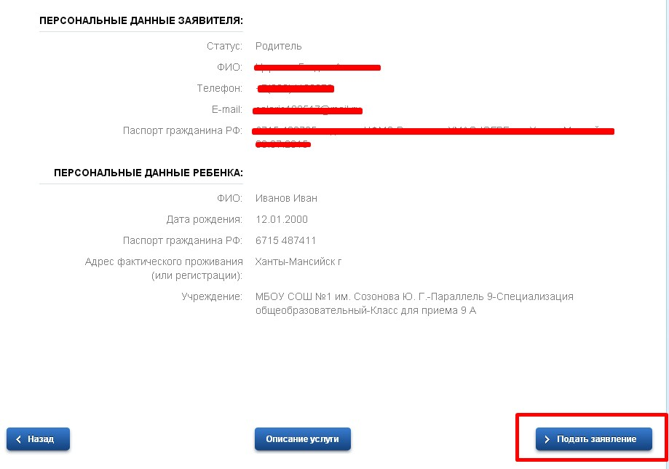
Заявление будет подано, ожидайте результата.

